ตาราง ปปช.01

ตารางแสดงวงเงินงบประมาณที่ได้รับจัดสรรและราคากลางในงานจ้างก่อสร้าง
1. ชื่อโครงการขุดลอกหนองใหญ่สาธารณประโยชน์ บ้านหนองไผ่ล้อม ม.1
/หน่วยงานองค์การบริหารส่วนตำบลหนองไผ่ล้อม

2. วงเงินงบประมาณที่ได้รับจัดสรร244,000 บาท

3. ลักษณะงานโดยสังเขป
-โครงการ1 ขุดลอกหนองสาธารณประโยชน์ ม.1 ขานดกว้าง 20.00 เมตร ยาว 70.00เมตร ลึกเฉลี่ย 3.00เมตร ลาดเอียง 1/1.5 ปริมาณดินขุดไม่น้อยกว่า 3,381 ลูกบาศก์เมตร พร้อมป้าย 1ป้าย
-โครงการ ๒ ขุดลอกหนองสาธารณประโยชน์ ม.1 ขานดกว้าง 12.00 เมตร ยาว 00.00เมตร ลึกเฉลี่ย 3.00เมตร ลาดเอียง 1/1.5 ปริมาณดินขุดไม่น้อยกว่า 859.50 ลูกบาศก์เมตร
ขานดกว้าง 15.00 เมตร ยาว 90.00เมตร ลึกเฉลี่ย 3.00เมตร ลาดเอียง 1/1.5 ปริมาณดินขุดไม่น้อยกว่า 2,754 ลูกบาศก์เมตร พร้อมป้าย 1ป้าย
4. ราคากลางคำนวณ ณ วันที่28 กรกฎาคม 2559.เป็นเงิน126456.99บาท

5. บัญชีประมาณการราคากลาง
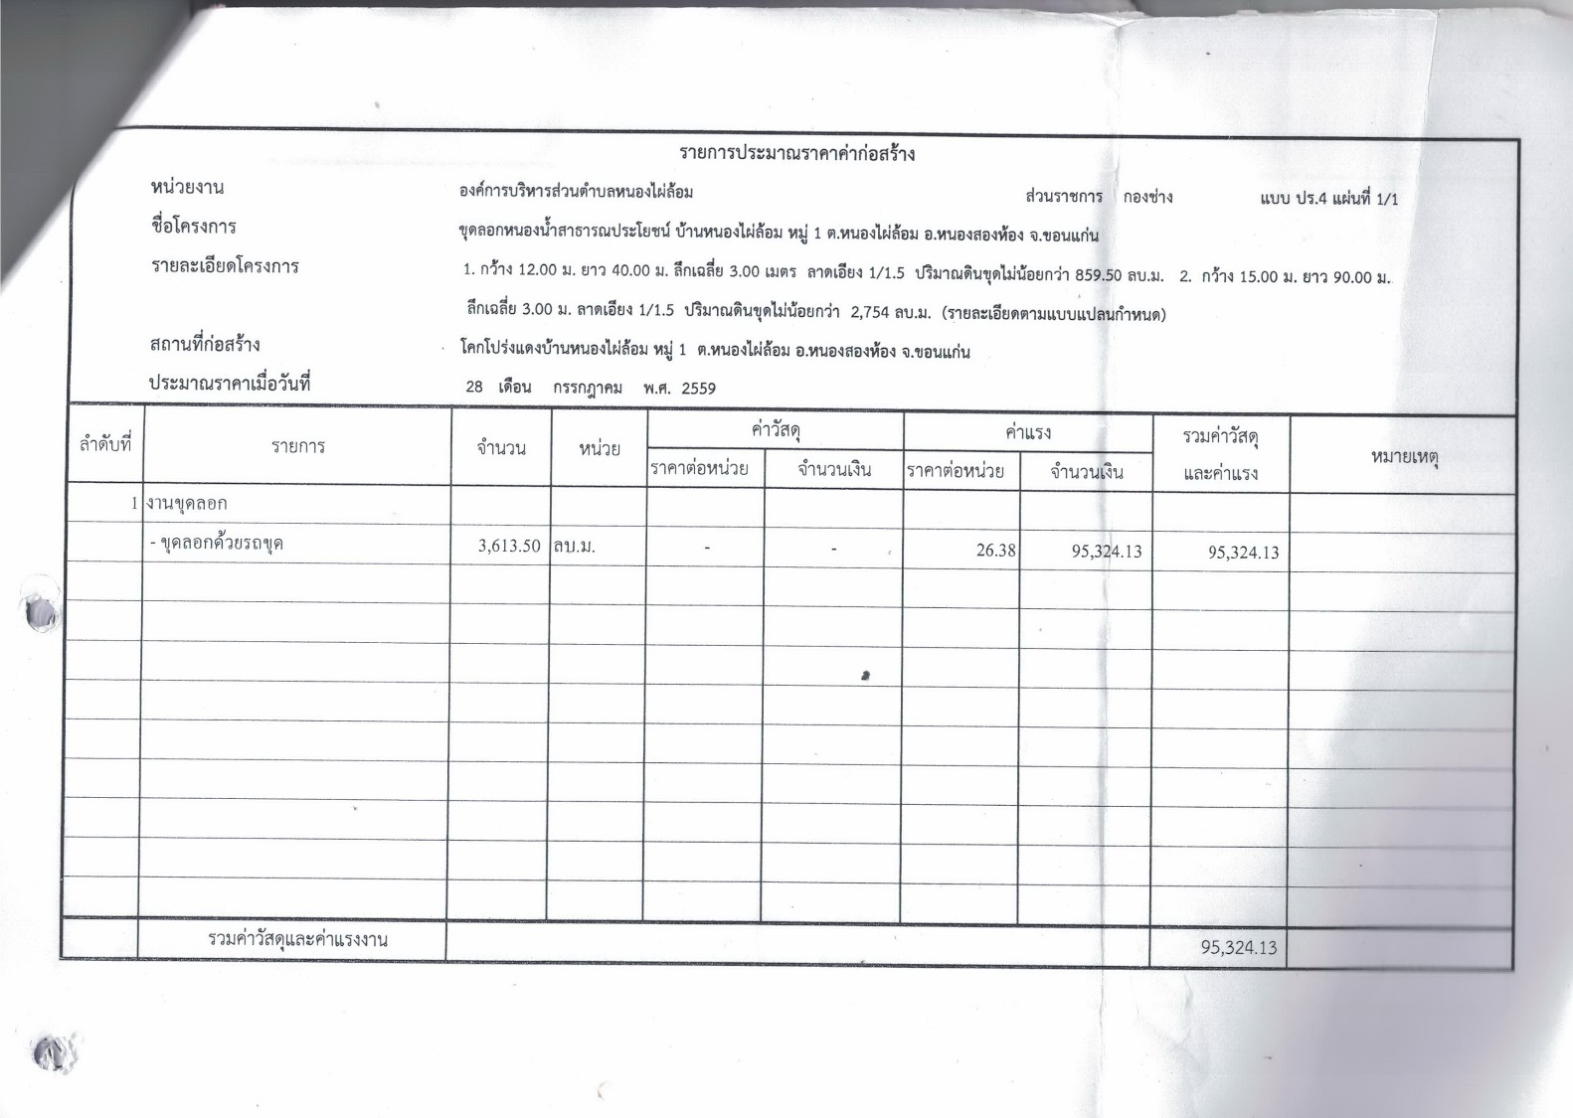
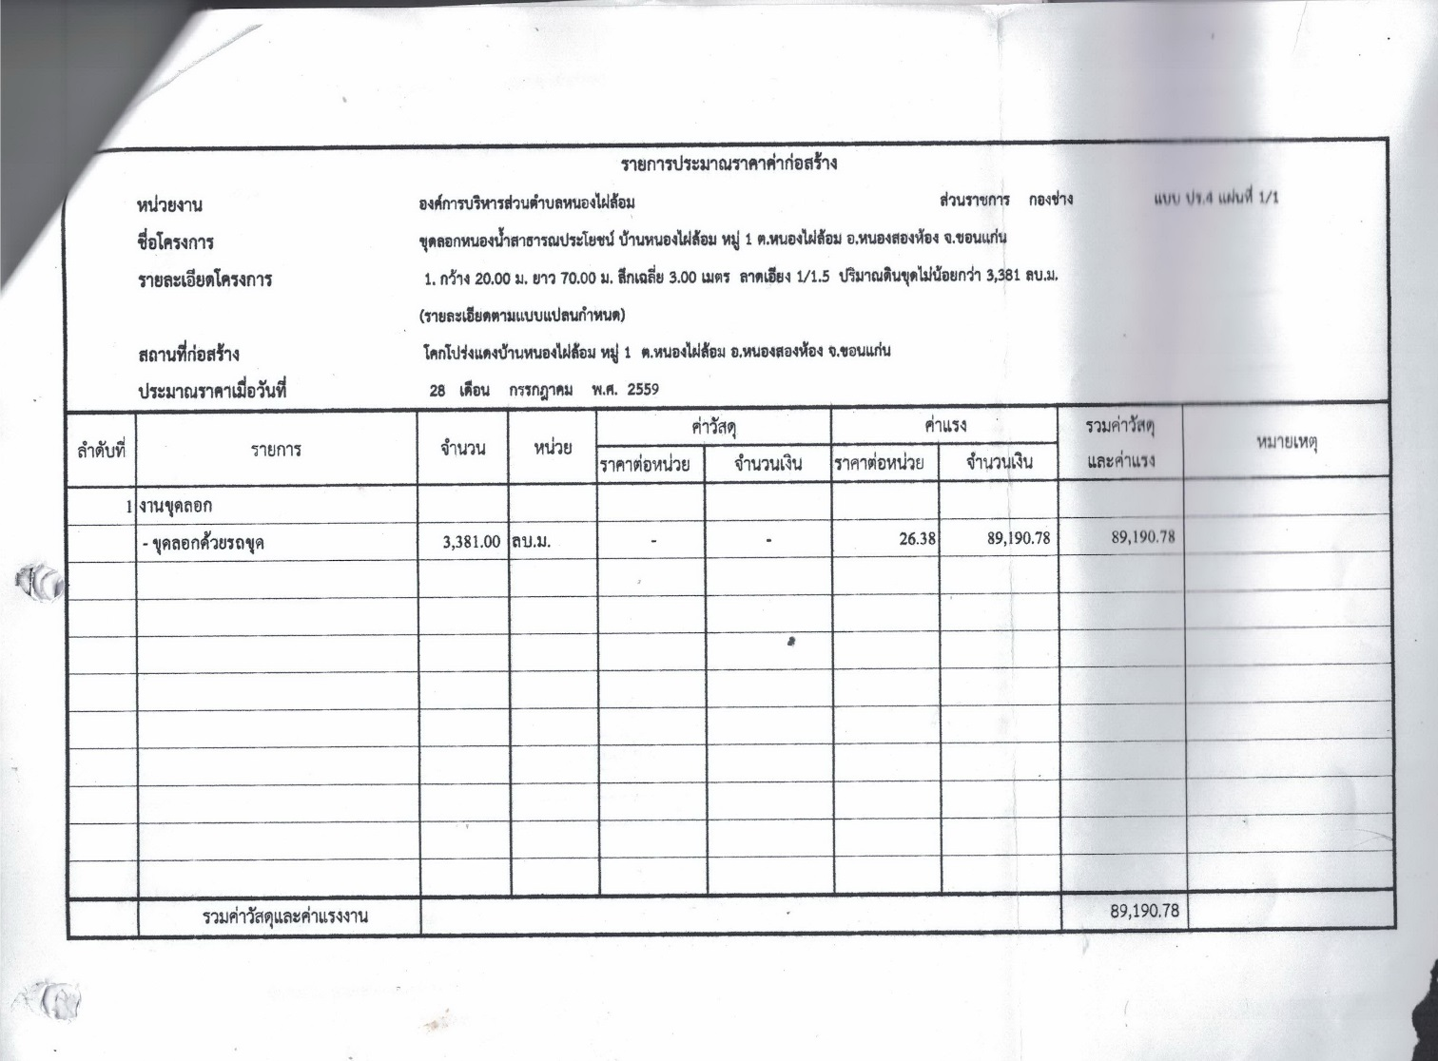

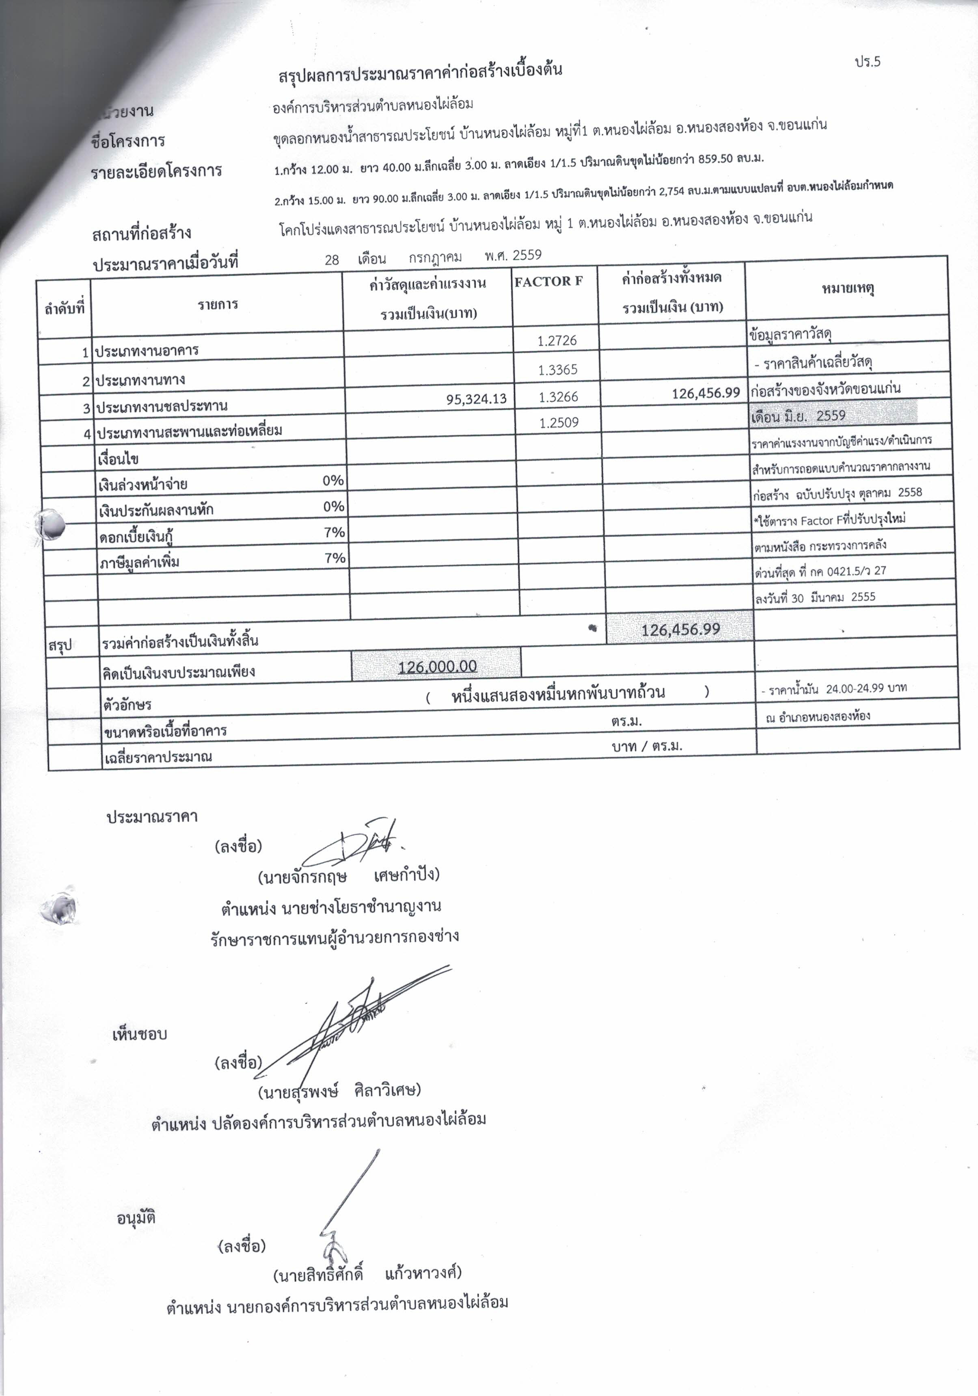

6. รายชื่อคณะกรรมการกำหนดราคากลาง
6.1 นายสนธยา มุกดาหาร ตำแหน่ง รองปลัดองค์การบริหารส่วนตำบล
6.2 พันจ่าเอกพรทวี บุญคำ ตำแหน่ง เจ้าพนักงานป้องกันและสาธารณภัยชำนาญงาน
6.3 นางสาวรัชนีกร มงคลดี ตำแหน่ง เจ้าพนักงานธุรการชำนาญการ

